[双剑合璧还是双重打脸？中国医科大学附属第一医院肿瘤内科主任和副主任合作研究遭质疑](https://mp.weixin.qq.com/s?__biz=MzkyNzY3NzY3Nw==&mid=2247499893&idx=6&sn=5260c452c7d7fbfcd1165d998d1853c8&chksm=c37bd53fafa8fd54048a4e2c3c53eb50dd5973ab638e439c6479eac385642c5d8a216f2119a2&scene=126&sessionid=1742834589)

[学术深瞳](javascript:void(0);)2025-03-23 11:57:55广东

近日，发表于《British Journal of Cancer》期刊的研究**‘AZ304, a novel dual BRAF inhibitor, exerts anti-tumour effects in colorectal cancer independently of BRAF genetic status’ 新型双重BRAF抑制剂AZ304在结直肠癌中发挥抗肿瘤作用且不依赖BRAF基因状态**（doi: 10.1038/s41416-018-0086-x）因实验图像问题引发质疑。该研究由Rui Ma、Ling Xu、**Xiujuan Qu**（通讯作者，副主任）、Xiaofang Che、Ye Zhang、Yibo Fan、Ce Li、Tianshu Guo、Kezuo Hou、Xuejun Hu、Lisa Drew、Minhui Shen、Tony Cheung和**Yunpeng Liu**（通讯作者，科主任）共同完成，通讯单位为中国医科大学附属第一医院肿瘤内科。

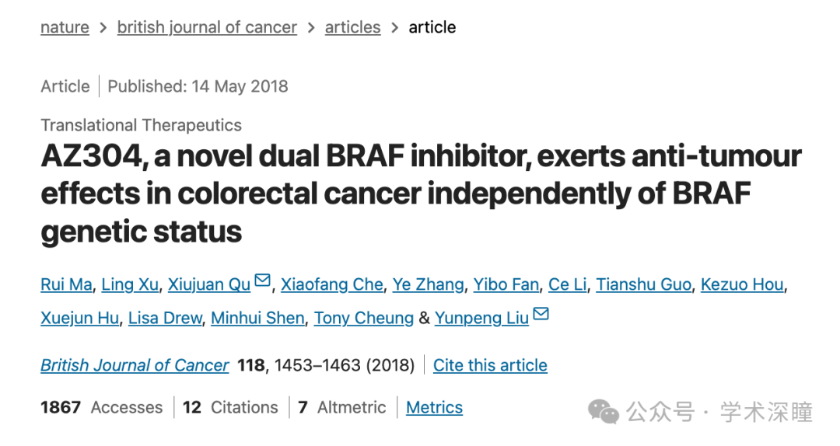

**2025年3月评论人Sholto David指出本文存在图像重复：**

图 2 和图 4：有意外的图像重复。我添加了彩色形状来显示我的意思。在 ImageTwin.ai 的帮助下进行了识别。

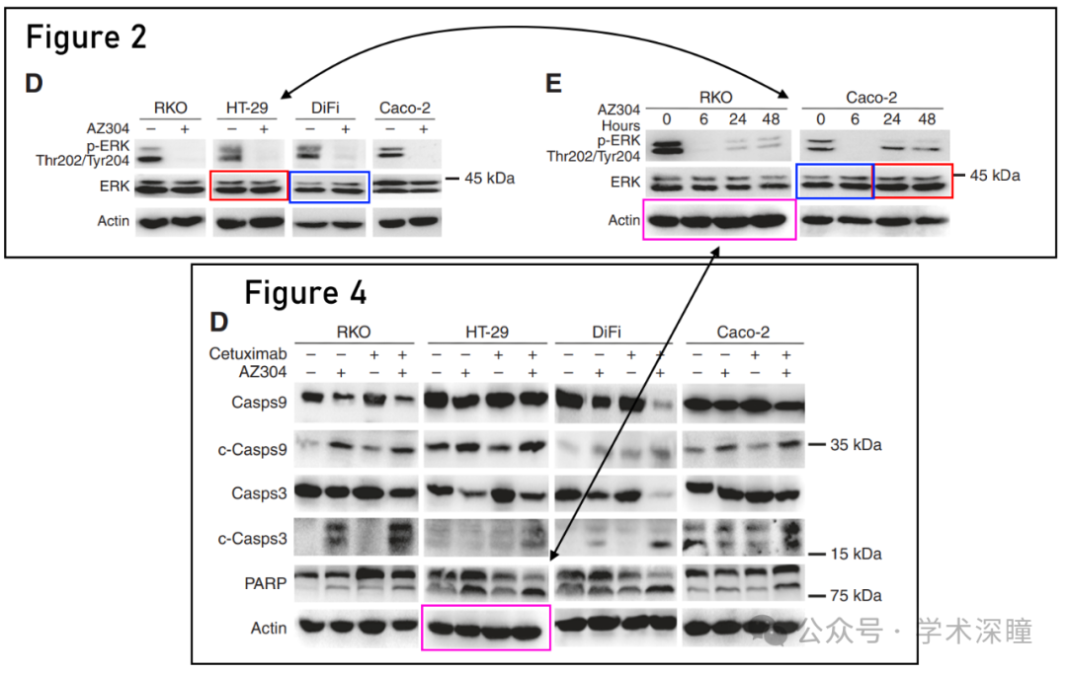

图5:

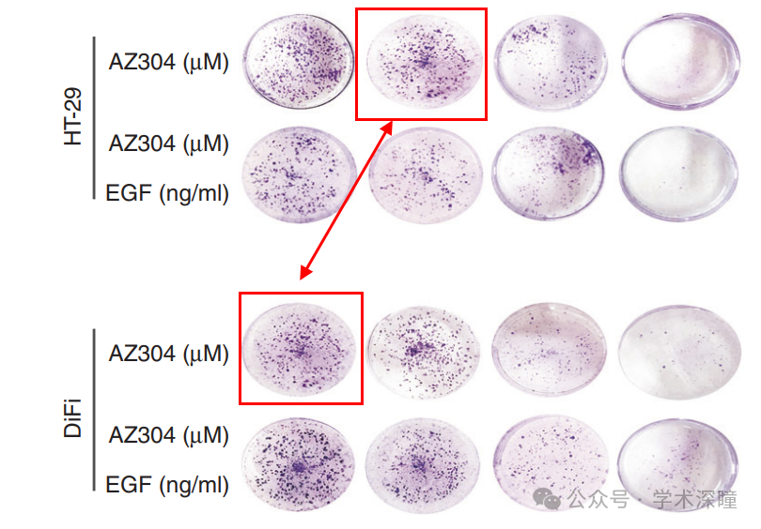

消息来源：

https://pubpeer.com/publications/37D31008B170D0522143296CEAE762#2

如需论文查重，请联系微信号xueshushentong

[#中国医科大学附属第一医院](https://mp.weixin.qq.com/mp/appmsgalbum?__biz=MzkyNzY3NzY3Nw==&action=getalbum&album_id=3586737498405371907#wechat_redirect)